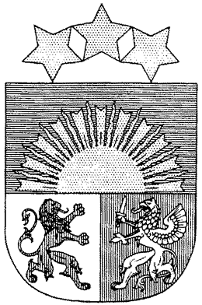

LATVIJAS REPUBLIKA
KĀRSAVAS NOVADA PAŠVALDĪBA
____________________________________________________________________________________________
Reģ.Nr.90000017398
Vienības iela 53, Kārsava, Kārsavas novads, LV-5717,
tālr.65781390, fakss 65781395, e-pasts: dome@karsava.lv

2010.gada 20.oktobrī

Apstiprināti ar Kārsavas novada domes

20.10.2010. lēmumu Nr.2, protokols Nr.12

KĀRSAVAS NOVADA PAŠVALDĪBAS 2010.GADA 20.OKTOBRA

SAISTOŠIE NOTEIKUMI NR.26

„GROZĪJUMI SAISTOŠAJOS NOTEIKUMOS NR.1

„KĀRSAVAS NOVADA PAŠVALDĪBAS NOLIKUMS”

Izdoti pamatojoties uz likuma
"Par pašvaldībām" 21.panta pirmās
daļas 1.punktu un 24.pantu

1.Izdarīt Kārsavas novada pašvaldības 2009.gada 8.jūlija saistošajos noteikumos Nr.1 „Kārsavas novada pašvaldības nolikums” šādus grozījumus:

1.1.Izteikt saistošo noteikumu 5.punktu šādā redakcijā:

„5. Pašvaldības dome ir izveidojusi šādas iestādes:
5.1.Iestāde „Kārsavas novada pašvaldība”;
5.2.Kārsavas vidusskola, Salnavas pamatskola, Mežvidu pamatskola, Mērdzenes pamatskola, Kārsavas mūzikas un mākslas skola;
5.3.Kārsavas, Malnavas, Mežvidu pirmsskolas izglītības iestādes;
5.4.Kārsavas pilsētas bibliotēka, Goliševas pagasta bibliotēka, Malnavas pagasta Bozovas bibliotēka, Malnavas pagasta Nesteru bibliotēka, Mežvidu pagasta bibliotēka, Mežvidu pagasta Ranču bibliotēka, Mērdzenes pagasta bibliotēka, Salnavas pagasta bibliotēka;
5.5.Kārsavas, Mērdzenes, Goliševas, Mežvidu, Salnavas kultūras nami;
5.6.bāriņtiesa;
5.7.sociālais dienests;
5.8.Goliševas komunālā saimniecība, Malnavas komunālā saimniecība, Mērdzenes komunālā saimniecība, Mežvidu komunālā saimniecība;
5.9.Kārsavas novada autoceļu dienests.”

1.2.Papildināt saistošo noteikumu 7.punktu ar 7.3.apakšpunktu šādā redakcijā:

„7.3.Sabiedrība ar ierobežotu atbildību „Kārsavas slimnīca”.

Kārsavas novada pašvaldības domes priekšsēdētāja I.Silicka

